TRƯỜNG ĐẠI HỌC CÔNG NGHIỆP  THÀNH PHỐ HỒ CHÍ MINH  KHOA CÔNG NGHỆ THÔNG TIN | ĐỀ KIỂM TRA THƯỜNG KỲ LO1  Môn thi : HỆ THỐNG VÀ CÔNG NGHỆ WEB  Lớp/Lớp học phần: DHKHMT17B  Ngày KT: 25/2/2023.  Thời gian làm bài: 30 phút  (Không kể thời gian phát đề)

STT......Họ và tên thí sinh: MSSV: Số máy:

Một website cho các ứng dụng triển khai online trên mạng internet cho hoạt động đăng ký các tourist du lịch dữ liệu được lưu trữ ở server theo địa chỉ tên miền https://www.tourist.com.vn được map theo host tại địa chỉ 192.168.0.12. website cung cấp:
- Thông tin địa chỉ các dịch vụ.
- Form cho phép người dùng gửi thông tin cá nhân đăng ký tour.
- Chức năng cho phép người dùng xem các tour du lịch, các lễ hội, đăng ký gói sản phẩm du lịch, chọn gói và thanh toán online qua 1 tài khoản của paypal qua Services.
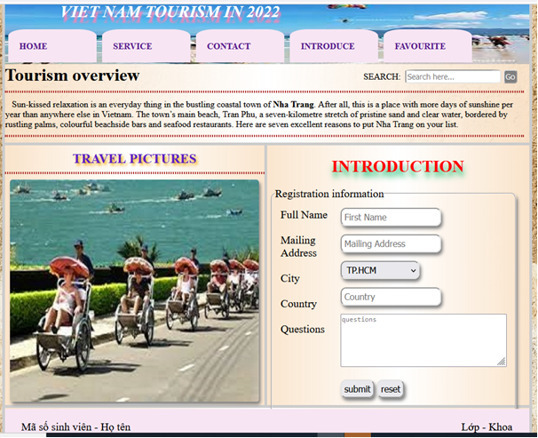
- Với mô tả trên, yêu cầu bạn hãy xác định các bước tương tác giữa client (từ máy khách) với server (host) nơi lưu trữ ứng dụng web:
- Trình bày các thành phần cơ bản của môi trường internet lưu trữ của web hoạt động.
- Các bước tương tác của ứng dụng web được thực hiện phía client để truy cập đến server (host) nơi lưu trữ trang web.
- Bạn hãy mô cách hoạt động của ứng dụng Web được thực hiện phía Server khi client đăng ký tour và thanh toán online paypal services.
- So sánh ưu nhược điểm giữa ứng dụng Web app trên điện thoại và ứng dụng web trên Desktop.

------------------------- Hết ------------------------------

Lưu ý: Cán bộ coi thi không giải thích gì thêm, đề thi được sử dụng tài liệu.
PHIẾU LÀM BÀI VÀ CHẤM ĐIỂM

- THÔNG TIN HỌC PHẦN
- Tên học phần: HTCNW
- Lớp:
- Mã Sinh viên: Họ tên sinh viên:
- PHIẾU ĐIỂM ĐÁNH GIÁ

Câu | Nội dung làm bài và tiêu chí đánh giá | Điểm tối đa | Điểm đạt được
1 | Chụp ảnh bài làm viết tay trên giấy câu 1 dán vào chỗ này (mã SV_hoTen)
2 | Chụp ảnh bài làm viết tay câu 2 dán vào chỗ này (mã SV_hoTen)
3 | Chụp ảnh bài làm viết tay câu 3 dán vào chỗ này (mã SV_hoTen)
Nhận xét: …………………………………………………………………………..…………..……
…………………………………………………………………………………..……..…
Người đánh giá

